湖南省永州市祁阳二中2013-2014学年八年级上学期期中考试物理试题（无答案）
满分100分，考试时量90分钟
一、选择题（共19小题，每题2分，共38分，请将唯一正确答案填入相应空格里，否则不记分）
1.以下估测与实际情况相符的是 ( )
A．人正常步行的平均速度是10m/s B．你手中物理试卷的宽度约为26cm
C．正常人10次脉搏跳动的时间约为1min 17s D．中学生的身高大约是160dm
2.由匀速直线运动的物体公式V=S/t可知，匀速直线运动的速度 （ ）
A、与路程成正比； B、与时间成正比；C、随路程和时间的变化而变化； D、与路程和时间无关
3.如图所示的现象中，属于光的反射现象的是（ ）

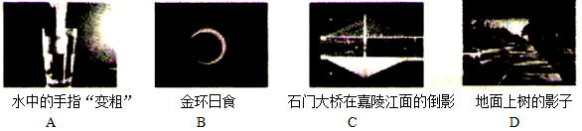

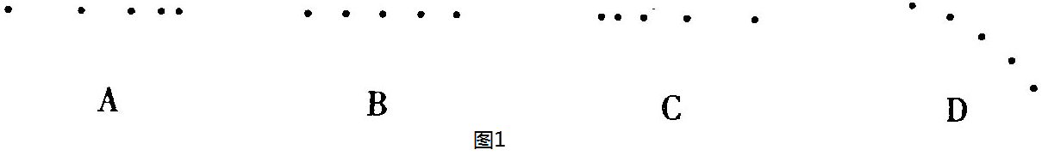
4、“频闪摄影”是研究物体运动时常用的一种实验方法，下面四个图是小严同学利用频闪照相机拍摄的不同物体运动时的频闪照片（黑点表示物体的像），其中可能做匀速直线运动的是（ ）[来源:学。科。网

5、水中游动最快的旗鱼,速度可达108km/h;陆地上跑得最快的猎豹,1s可跑40m;空中飞行最快的褐海燕,1min能飞5km。比较它们速度的大小 （ ）
A.猎豹速度最大 B.旗鱼速度最大 C.褐海燕速度最大 D.三者速度一样大
6、某同学在公路旁由东向西行走，一辆汽车从它后面向西疾驰而过，则这个同学相对于汽车的运动情况是（ ）
A.静止的 B.由东向西运动 C.由西向东运动 D.无法判断
7.雨后的夜晚，当你迎着月光行走在有积水的路上，为了避让水洼，应走“较暗”的地面．这是因为光在（ ）
 | A． | 地面发生镜面反射 | B． | 地面发生漫反射
 | C． | 水面发生漫反射 | D． | 水面不发生反射
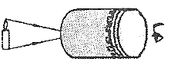
8.小明同学在课外用易拉罐做成如图所示的装置做小孔成像实验，如果易拉罐底部有一个很小的三角形小孔，则他在半透明纸上看到的像是（ ）
A.蜡烛的正立像 B.蜡烛的倒立像 C.三角形光斑 D.圆形光斑
9.小强在使用小提琴前，常常旋动琴弦轴调节琴弦的松紧，这样做的目的主要是为了改变声音的（ ）A.响度 B.音调 C.音色 D.速度
10.在严寒的冬天，需要排尽汽车水箱里的水并注入防冻剂。与水相比，防冻剂不易冰冻也不易开锅（沸腾），这是因为（ ）
A.防冻剂的凝固点比水的凝固点高，沸点比水的沸点低
B.防冻剂的凝固点比水的凝固点高，沸点比水的沸点高
C.防冻剂的凝固点比水的凝固点低，沸点比水的沸点低
D.防冻剂的凝固点比水的凝固点低，沸点比水的沸点高
11.冻豆腐做菜味道鲜美，原因在于内部有许多小孔，这些小孔的成因是（ ）
A.豆腐自身冻缩形成的 B.豆腐里的水先凝固成冰，再熔化成水形成的
C.外界的冰扎进豆腐形成 D.豆腐自身膨胀形成的
12.在电子技术中，经常用锡来焊接电路的接头。下图中，能正确表示锡在焊接过程中温度变化的是（ ）

A B C D[来源:学.科.网Z.X.X.K]
13.下列说法正确的是（ ）
A.晶体熔化时吸热，非晶体熔化时不吸热 B.松香、萘、玻璃、明矾都是非晶体
C.晶体吸收热量，温度一定升高 D.同一晶体的熔化温度与它的凝固温度相同
14.寒冷的冬季，人们洗脸后，总爱往脸部或手上抹些油脂护肤品，这主要是为了（ ）
A.防止紫外线照射皮肤 B.防止有害气体污染皮肤
C.防止脸或手上的热散出去 D.防止脸或手上的水分蒸发，使脸或手上的皮肤变干而受冻
15.下图所示是“探究某物质熔化和凝固规律”的实验图像，下列说法正确的是（ ）
A.在t_{时}=5 min时，该物质处于固液共存状态
B.在BC段，该物质不吸热
C.该物质凝固过程持续了5 min
D.该物质的凝固点是40 ℃
16.关于湖面上出现雾气，下列说法正确的是（ ）
A.雾气是水蒸气，是湖水蒸发产生的 B.雾气是细小的水珠，是湖水蒸发出来的
C.雾气是细小的水珠，是水蒸气液化形成的 D.雾气是细小的水珠，是风将湖水吹起形成的
17.一个木箱漂浮在河水中，随平稳的河水向下游漂去，在木箱的上游和下游各有一只小船，它们到木箱的距离相等，它们同时向木箱划去，若它们在静水中划行的速度相等，则（ ）
- 上游的小船先捞到木箱 B.下游的小船先捞到木箱
C.两船同时到达木箱处 D.条件不足，无法确
18.用图象表示物体运动规律，下图中表示同一运动规律的是（ ）
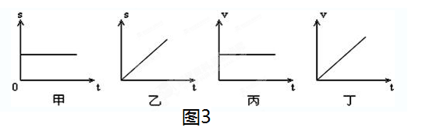

A．甲图和丙图 B．甲图和丁图 C．乙图和丙图 D．乙图和丁图
19、一辆汽车以速度v₁行驶了1/3的路程，接着以速度v₂＝20km/h跑完了其余的2/3的路程，如果汽车全程的平均速度v=27km/h，则v₁的值为（ ）
A.32km/h B.345km/h C.56km/h D.90km/h
二．填空题（每空1分，共25分）
1.小欣打开冰箱门，发现冷冻室的侧壁上有很多霜，这是水蒸气 （填物态变化名称）形成的，这个过程中水蒸气 （选填“吸收”或“放出”）热量。当他拿起湿抹布去擦时，抹布却粘在了侧壁上，这是因为发生了______（填物态变化名称）现象。
2.液体的汽化有两种方式：一是______，二是______。使气体液化也有两种方法：一是______，二是_____。能够使所有的气体发生液化的方法是______。
3．甲、乙两物体都做匀速直线运动，甲通过的路程是乙的2倍，乙运动的时间是甲的1.5倍，那么甲、乙两物体的速度之比是 .
4.我国发射的地球同步通讯卫星，它相对于地球是 的，相对于太阳是_____的.
5.2011年北京时间9月8日8时15分，中国地震网通过接收到的_____（选填“超声波”或“次声波”）测定新疆乌恰县发生3.6级地震，这种声波人耳 （选填“能”或“不能”）听到。人的听觉频率范围是______Hz至20 000 Hz。
6.小明在听音乐时，将音响的声音放得很大，妈妈告诉他将音量调小些。从乐音的角度来分析，这是要使声音的______降低；从环保的角度来分析，这是要在______处减弱噪声；同时依据声音的_______小明还可以分辨出是哪位歌手在演唱。
7.温度是用来表示物体______程度的物理量。常用温度计是根据液体______的性质制成的。
8.科学工作者为了探测海底某处的深度，向海底垂直发射超声波，经过4 s收到回波信号，海洋中某处的深度是____________ m（声音在海水中传播的速度是1 500 m/s）；这种方法不能用来测量月亮与地球之间的距离，其原因是 。
9.一列火车长200m，以20m/s的速度通过长1800m的铁路桥，这列火车通过大桥用时_____.
10.北方的冬天早上，玻璃窗上会结一层冰花，那冰花在_____（窗内还是窗外）
11.端午节，小华和小冬帮妈妈煮粽子。煮粽子的水烧开后，小华认为要继续将火烧得很旺，使锅内水剧烈沸腾，这样会很快将粽子煮熟；小冬则认为，水沸腾后应改用小火，盖上锅盖，让锅内水微微沸腾，同样能很快将粽子煮熟。_____的想法更合理，其原因是 。
三．实验及探究题（共26分）
1、如图6所示，用刻度尺测物体的长度，所测物体的长度是 。
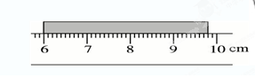
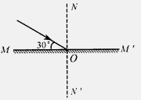
[来源:学_科_网]

图5
2.如图5所示，一细光束射到平面镜MM'的O点处，请根据光的反射规律画出它的反射光线，标明反射角大小。
3.物理实验小组用如图7所示的装置探究“水的沸腾”实验。
（1）由表格可知，本次实验应选用测温物质为_______________的温度计。
测温物质 | 凝固点/℃ | 沸点/℃
水银 | -39 | 357
酒精 | -117 | 78
（2）实验小组观察到水沸腾前和沸腾时水中气泡的情况如图8所示，图中_______（选填“甲”或“乙”）是水在沸腾时的情况。

图7 图8 图9
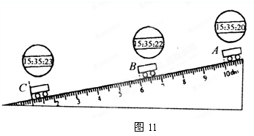
（3）图9中a、b是两个实验小组分别绘制的沸腾图像，由图像可知实验中他们所用水的 不同。
（4）实验中为了减少从开始加热到沸腾所用的时间，可以采取的措施是__________________（写出一种即可）。
4、小明在“测小车的平均速度”的实验中，设计了如图11所示的实验装置：小车从带刻度（分度值为lcm）的斜面顶端由静止下滑，图中的圆圈是小车到达A、B、C三处时电子表的显示（数字分别表示“小时：分：秒”），则；
（1）该实验是根据公式 进行测量的；
（2）实验中为了方便计时，应使斜面的坡度较 （填“大”或“小”）；[来源:学.科.网]
（3）请根据图中所给信息回答：S_{AB}= cm; t_{BC}=___ s; V_{AC}= m／s.
（4）实验前必须学会熟练使用电子表，如果让小车过了A点后才开始计时，则会使所测AC段的平均速度v_{AC}偏 （填“大”或“小”）
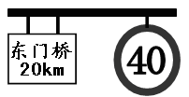
四．计算题（共2小题，共11分）
1、“五．一”假期小明一家驾车外出旅游，经过某交通标志牌时，小明注意到了牌上的标示如右图所示。小明想了想，马上就明白了这两个数据的含义。你知道这两个标志牌的含义吗？在遵守交通规则的前提下，试计算从标志牌到东门桥最快需要用几分钟？
2、下表为简化的2002年春季北京至上海T13次特快列车时刻表。请分别计算T13次列车从北京至济南，以及北京至上海的平均速度。
站名 | 自北京起公里数 | 到达及离站时刻
北京 | 0 | ─  18:08
济南[来源:Zxxk.Com] | 497 | 22:38  22:47
蚌埠 | 979 | 第二天3:34  3:42
上海 | 1463 | 8:08  ─

